**编程注释规范**

注释规范说明了如何添加类，函数，变量的注释。

**1. 类注释**

需要通过注释说明给出当前类的作用，并给出时间和人员。

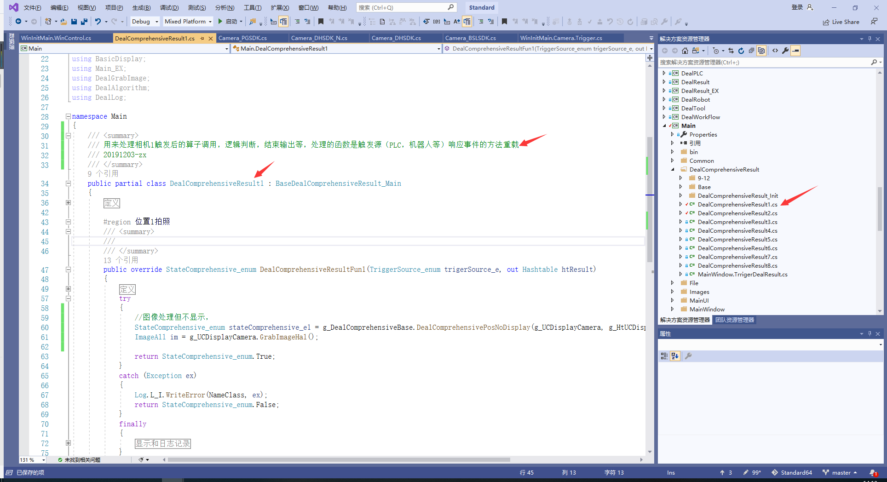

类中定义的变量，需要通过region标记和折叠。且变量的定义需要注释，以及参考命名规范进行命名。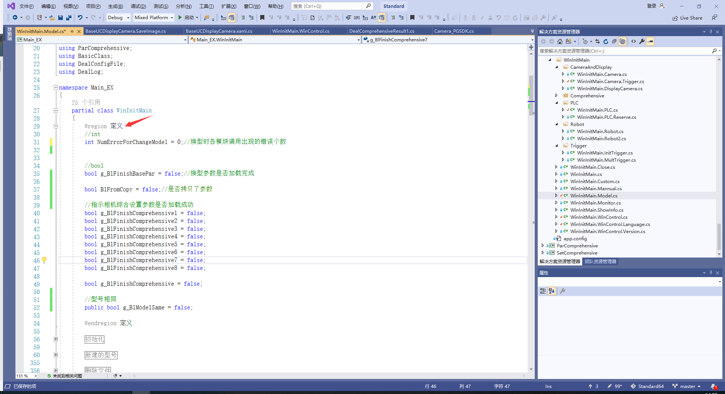

类中定义的方法等，相同功能的需要用region标记。

1. **方法注释**

方法需要完整的注释说明，说明功能和**变量的作用**，并给出时间和人员。

**函数的变量个数，原则上不要超过5个。变量太多时，需要先进行一次封装。**

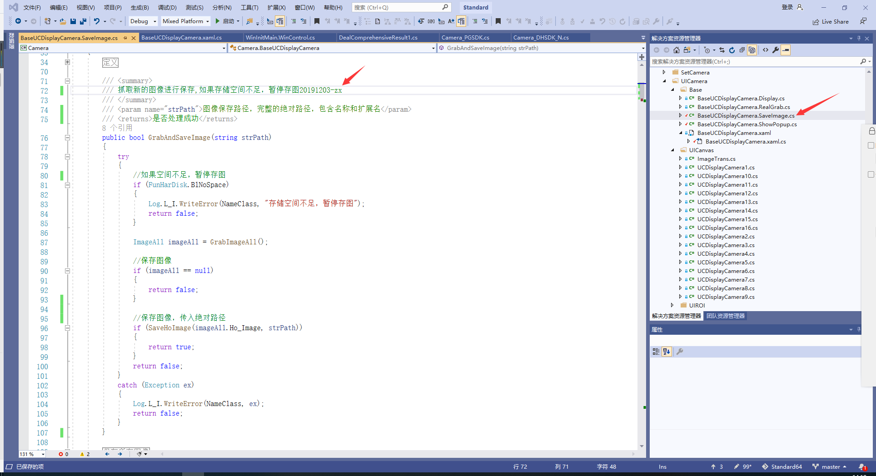

函数内的调用和定义，也需添加注释，对局部变量的定义，对方法的调用，需要完整的说明。另外方法内定义的局部变量如果是全作用域调用，定义在try上方

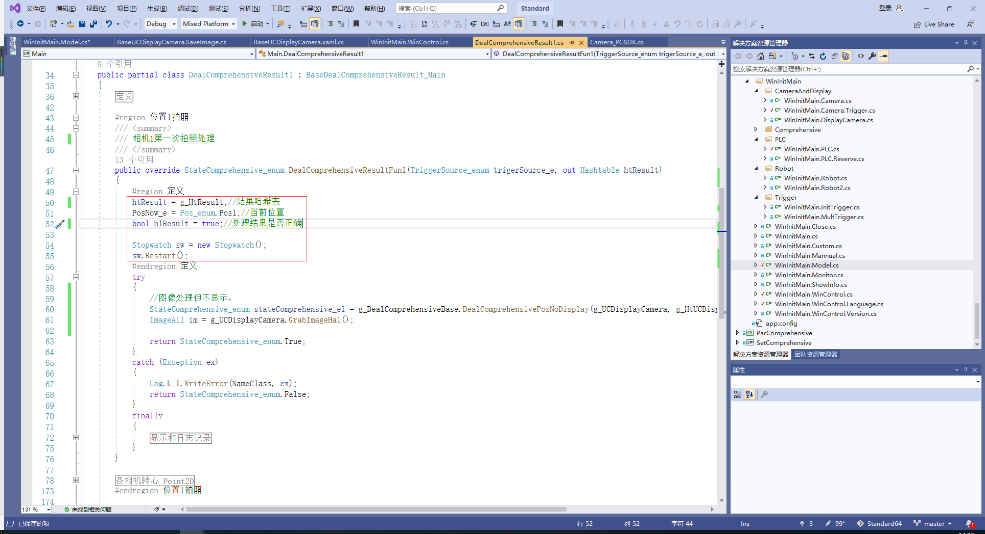

1. **生成注释说明文档**

如果勾选如下的XML文档文件，则生成dll的同时，会生成方法和类等的注释，调用库的时候，可以看到注释。但是此时编译的时候会稍微多一点时间。

